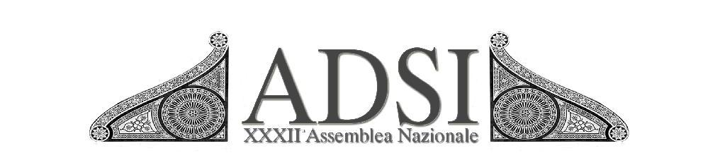
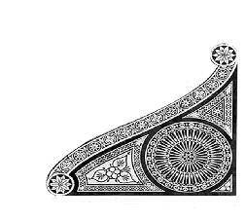

_______________________________________________

Comunicato stampa, 19 Ottobre 2010

Le Residenze d’Epoca toscane all’attacco del ministro
A 10 anni dalla legge regionale che ha istituito una categoria ricettiva per antichi palazzi, ville e castelli, l’Associazione delle Dimore Storiche chiede al titolare del Turismo di estenderla a tutta Italia. Solo così, dice il presidente Rosselli Del Turco, possiamo competere nel mondo con una risorsa vincente. Ecco un primo bilancio. E un problema: i soliti abusivi

Firenze – L’Associazione delle Dimore Storiche italiane (ADSI) rivolge un appello al ministro del Turismo perché sia estesa a tutta l’Italia le legge regionale toscana che ha istituito la categoria ricettiva delle Residenze d’Epoca. Lo fa con Niccolò Rosselli Del Turco, il presidente della Sezione Toscana (www.adsitoscana.it), che con oltre 900 affiliati sul totale nazionale di 4000, rappresenta il maggior pilastro dell’associazione.
“E’ una richiesta di ordine strategico”, spiega, “L’Italia ha la fortuna di possedere un patrimonio immobiliare storico straordinario, che però occorre offrire sul mercato turistico in modo riconoscibile, coordinato e costante, per attrarre un nuovo pubblico di qualità: il turista colto, informato, non necessariamente ricco, che all’albergo tradizionale preferisce una dimensione non omologata, un’antica dimora dove può entrare in contatto con l’anima più autentica della nostra Toscana e della nostra Italia”
Nel decennale della Legge (la n. 42 del marzo 2000) e alla vigilia del TTG Incontri di Rimini, la fiera internazionale degli operatori turistici dove dal 22 al 24 ottobre saranno in vetrina anche le Residenze d’Epoca toscane, Rosselli Del Turco ha tenuto oggi una conferenza stampa a Firenze per presentare bilanci, prospettive e problemi del settore, non ultimo quello dell’abusivismo.
All’incontro stampa hanno partecipato anche due degli specialisti che a suo tempo contribuirono alla formulazione della Legge, Paolo Bongini, dirigente del settore Turismo della Regione Toscana, ed Ermanno Bonomi oggi al Centro Studi Turistici di Firenze.
Due parole per chiarire. Per Dimore Storiche si intendono palazzi, ville e castelli privati, che per il loro particolare valore storico artistico lo Stato ha vincolato sotto il profilo architettonico. In Toscana sono 3500, un patrimonio enorme che gode di alcuni benefici fiscali e che da qualche anno si presenta sul mercato turistico, per lo più singolarmente, spesso con una semplice licenza di affittacamere, ossia senza un profilo appetibile, ben identificabile, e comunque con scarsa forza promozionale.
“Il merito della Legge 42, in particolare all’articolo 58”, ha ricordato Rosselli Del Turco, “è di aver razionalizzato questa offerta, dandole appunto dignità di categoria ricettiva, con alcuni obblighi, tra cui un massimo di 25 posti letto, ma anche con il vantaggio di potersi promuovere in gruppo con il marchio Residenze d’Epoca”.
Ad oggi, in Toscana, le Residenze d’Epoca hanno superato quota 100 per un totale di circa 2000 posti letto. Stime ADSI calcolano in poco meno di 400 mila l’anno le presenze e in 61 milioni di euro il fatturato. Cifre che definiscono un fenomeno culturale ed economico molto interessante.
“In prospettiva”, ha aggiunto Bonomi, “il settore può solo crescere, perché ha tariffe vantaggiose in edifici di sicuro fascino, molto attraenti per un turista diverso. Il problema è di dargli identità e connotati precisi, che possano essere riconosciuti sul mercato internazionale. In un mondo che ormai sceglie per lo più su Internet, occorre strutturarsi per comunicare a questo contesto. Non più tanti nomi diversi, ma un nome unico dalle Alpi a Capo Lilibeo. Poi standard di qualità e tanta promozione”.
Da una grande operazione a livello nazionale trarrebbe beneficio anche la Toscana. Da qui l’appello al ministro. Avendo fatto da apripista, la Toscana ha intanto un problema collaterale, quello delle false Residenze d’Epoca. Sul sito www.residenzedepocaditoscana.com sono elencate quelle autentiche associate ADSI.
“Ma la legge”, dice Rosselli Del Turco, “è facilmente aggirabile. Nessuno controlla e basta dunque una semplice dichiarazione per assicurarsi il marchio, anche se l’edificio è stato fatto ieri. E’ concorrenza illecita e una truffa per il cliente. Danneggia l’immagine della Toscana e mette a rischio lo sviluppo di un settore turistico di potenzialità eccezionale”.

ADSI Sezione Toscana, Borgo S. Apostoli 17, 50123 Firenze, tel/fax 055.212452, www.adsitoscana.it, adsi.toscana@virgilio.it
Ufficio stampa: Catola & Partners, via degli Artisti 15B, 50132 Firenze, www.catola.com, riccardo@catola.com

